МИНИСТЕРСТВО СПОРТА РОССИЙСКОЙ ФЕДЕРАЦИИ

Федеральное государственное бюджетное учреждение
профессиональная образовательная организация
«Брянское государственное училище (колледж) олимпийского резерва»


УЧЕБНОЕ ПОСОБИЕ

для студентов первого года обучения





Брянск 2022
Дмитроченков А.Е.

История. Учебное пособие для студентов первого года обучения. Часть 1. Предмет истории, источники и методы / А.Е. Дмитроченков, ФГБУ ПОО «БГУОР». – Брянск, 2022

Учебное пособие «История» является составной частью гуманитарной подготовки современного специалиста широкого профиля. Проблемы исторического выбора и исторической судьбы определяют необходимость обращения к прошлому и развитие исторического самосознания общества.
В современных условиях усиливается потребность осмысления значимости исторического опыта, преемственности поколений, взаимосвязи различных культур и цивилизаций прошлого и настоящего. В то же время, история – это не просто сумма знаний о прошлом и новых ретрансляций этой информации. Изучение истории формирует аналитические способности, логику мышления, усиливает интеллектуальный потенциал. Исторические знания и исторический стиль мышления формируют гуманитарную культуру будущего специалиста.
Материал пособия составлен в соответствии с программой курса и предлагает комплексное изучение ключевых исторических событий и проблем.

Рассмотрено и утверждено на заседании Методического Совета ФГБУ ПОО «БГУОР»
Протокол № ____ от _______ 2022 г.

© ФГБУ ПОО «БГУОР», 2022

Тема 1.1. ПРЕДМЕТ ИСТОРИИ, ИСТОЧНИКИ И МЕТОДЫ.

История - одна из важнейших форм социальной памяти человечества, она передает опыт коллективной памяти от одного поколения к другому. Сохранение, обобщение и обработка накопленного человеческого опыта - первейшая задача истории.
Объясните, как вы понимаете термины:
- социальная память
- обобщение опыта
- обработка опыта



Появление самого термина «история» связывают с сочинением древнегреческого философа Геродота (V в. до н.э.). «Историями» философ назвал подробный отчет о греко-персидских войнах, начавшихся ещё до его рождения.
Геродот много путешествовал, собирая материал для своего сочинения. Его целью было предотвратить стирание следов человеческих деяний временем и сохранение славы о важных и замечательных достижениях, совершенных людьми.
Геродот считал необходимым проследить и предыдущую историю как греков, так и персов, а также тех, с кем они вступали в соприкосновение. В работе автора нет выдержанного плана, повествование перебивается отступлениями, в которых описываются быт, нравы и обычаи народов. Этим труд Геродота отличается от работ его предшественников. Римский писатель Цицерон поэтому назвал его «отцом истории».

Таким образом, согласно Геродоту, история – это расследование, дознание и цель его установление истинности прошедших событий.

Используя доступные вам источники, выясните сколько томов входит в собрание «Историй» Геродота и как они связаны с «Музами»

И тем не менее, Геродота едва ли можно считать ученым. Так автор наряду с последовательными рассуждениями допускает в своем рассказе и чудеса и участие богов.
Наиболее общее определение можно было бы дать, например так:
История — это многозначное понятие, которое, с одной стороны, обозначает процесс движения времени; с другой — это учебный предмет; с третьей — это наука о прошлом.
Цель и назначение истории - помочь обрести систему ценностей и убеждений о собственном месте и роли в жизни общества и государства.



История - далеко не только то, что давно прошло. В огромном числе случаев — это и то, что есть сейчас и даже то, что еще только будет. Кроме того, история — это не абсолютно все, что было, а лишь сравнительно небольшая часть прошлого, а именно то, что "застряло" в сознании большинства людей, приняв наиболее понятную форму (то есть то, что получилось осмыслить и запомнить).

И еще. Если мы не знаем историю, это еще не значит, что она нас не касается. Однако ее гораздо выгоднее "знать" (понимать), так как знание прошлого позволяет ориентироваться в настоящем и даже в некотором роде предвидеть будущее.
Изучение истории, размышления над причинами и следствиями событий, поступков людей, местом и значением в жизни человека нравственных категорий и общечеловеческих ценностей — все это, наверное, и делает нас по-настоящему сначала людьми, а затем и гражданами.
Объясните, как вы понимаете термины:
- нравственные категории
- общечеловеческие ценности

Кроме того немаловажно, что государство заинтересовано в воспитании инициативных и грамотных граждан, способных активно отстаивать интересы своей страны. Одной из основ «духа» нации, ее мировоззренческих идеалов и внутренних резервов - является особая убежденность в своей правоте, в верности своих идеалов.
Победные успехи прошлых поколений питают и обеспечивают успешность трудовых, научных, культурных и прочих достижений потомков. Их святой долг - ценить и уважать подвиги и достижения своего прошлого, делая его более значимым.

Исторические факты, источники и методы

Обязательная черта любого научного знания - доказательность выводов. История как наука оперирует установленными историческими фактами.

Исторический факт — это та часть прошлого, такое событие или явление, которое оказалась зафиксировано сознанием современников (не важно, в письменном виде или в виде изустного предания) и дошло до наших дней.
Очевидно, что всё прошлое человечества состоит из событий, часть которых оказалась запечатлена в форме исторических фактов, поэтому для получения полноценной исторической картины прошлого сегодня требуется «всего лишь» выстроить факты в строгую логическую цепочку и правильно объяснить их.
Исторические факты можно подразделять на простые и сложные. Простые — это те факты, которые, как правило, не требуют дополнительной информации для оценки и понимания. Например: засуха, наводнение, пожар и т.п.
К сложным историческим фактам относятся такие, которые требуют дополнительного истолкования и объяснения, как правило, историками. Например: крепостной строй, абсолютизм и т.п.

Приведите собственные примеры простых и сложных исторических фактов (придумайте самостоятельно).

Как появляются исторические факты? Все они извлекаются из так называемых «исторических источников».

Исторические источники — любые свидетельства, содержащие информацию о прошлом.

Всё огромное многообразие таких свидетельств можно для порядка свести в несколько групп.
- Вещественные источники (все материальные предметы, вещи и т.п.);
- Письменные (любые тексты, на чём бы они не были написаны);
- Изобразительные (все рисунки, графика, отпечатки и т.п.);
- Фонические (сохраненные звуковые записи на различных носителях);
- Фольклорные (сказки, легенды, былины и т.п.);
и другие…

Среди группы вещественных исторических источников, пожалуй, основной вклад принадлежит данным, которые добываются в ходе археологических исследований. Вещественные источники — это наиболее «правдивый», но сложный вид данных о прошлом, его нужно уметь объяснить.
Письменные источники хотя и являются вещественными по-своему происхождению, но выделены в особую группу. Это наиболее «информативный», но не очень объективный вид данных о прошлом, нуждающийся в подтверждении другими источниками.

Метод — это способ, с помощью которого происходит изучение чего-либо.

Под методом, как правило, понимают некую строгую последовательность действий, применение которой приводит к получению верного результата. Точность того или иного метода устанавливается практикой его применения.
Существуют как общенаучные методы (они могут применяться в любой области знания), так и специфические методы (характерные для какой отдельной области знания).
В ходе наших занятий мы чаще будем опираться на общенаучные методы и приемы исследования, такие как:
- наблюдение,
- сравнение,
- анализ и синтез.
К сожалению, не всем историческим источникам можно доверять безоговорочно. Разумеется, если идет речь о фольклорных источниках, то понятно, что их достоверность будет под вопросом, ну а если мы имеем дело с письменными трудами историков прошлого? Тут тоже не все однозначно, так как часто историки тоже были далеко не всегда объективными. Иными словами, далеко не все могут точно, объективно и бесстрастно описать происходившие события.
Все мы знаем фразу, что «историю пишут победители». Те же летописцы, как правило, находились на службе у князя и о событиях современных им писали так, чтобы показать своего покровителя (князя) в выгодном свете. За примером далеко ходить не надо, посмотрите, как освещают события современные СМИ и в каком свете. А летописцы это были, по сути, теми же средневековыми СМИ (только без телевидения и интернета).

Поэтому чтобы действительно правильно и объективно оценить какое-нибудь историческое событие необходимо иметь о нем информацию из разных исторических источников. К сожалению, не всегда это возможно.
А порой и вовсе бывают исторические источники-подделки, мистификации, сделанные специально, чтобы ввести в заблуждение с корыстной целью.
Чтобы выявить подделки, как письменные, так и вещественные, их тщательно проверяют. Если идет речь о письменном документе, то идет анализ речи, изучение лексики, стиля письма. В этом случае используется такой метод, как критика источника.
Получив некоторую информацию о прошлом (например, письменную), исследователь обязан подвергнуть эту информацию сомнению – истинна ли она? Тогда он намеренно ставит перед собой следующие вопросы, ответы на которые могут помочь определить степень доверия к данному источнику:

  - Когда источник был создан?
  - Где он был создан?
  - Кем он был создан?
  - На каком ранее существовавшем материале основывался автор?
  - Какова была оригинальная форма источника?
  - Подтверждается ли информация другими источниками?
  - Насколько источник заслуживает доверия?

Примените критику источника к таким документам, как:
паспорт, письмо друга, летопись (или придумайте свой вариант источника).

Еще одним методом является так называемый хронологический метод – полученные исторические факты исследователь мысленно выстраивает в строгой хронологической последовательности (сначала причина, потом следствие). Если это делается последовательно, избегая пробелов и «преднамеренного домысливания» отсутствующей информации – можно добиться наиболее верного представления о прошедших событиях.
И наоборот – излишняя спешка, непоследовательность, уверенность, что «и так всё понятно, чего тут думать…» - могут привести исследователя к ошибочным результатам.

Исторические подходы

Что такое "подход"? Это точка зрения на проблему, которую предлагает тот или иной исследователь. Как правило, "точек зрения" на то, как объяснить какой-либо феномен бывает несколько, и чем сложнее феномен - тем больше вариантов его, казалось бы, правильного объяснения. Например, классический эпизод со стаканом, наполненным наполовину водой: один исследователь может сказать, что стакан наполовину пуст (и будет прав!), но и другой исследователь, заметивший, что стакан наполовину полон, - тоже будет прав. Зависит от того, как смотреть... Такой особый «взгляд» и есть то, что называется термином «подход».
Исторические факты тоже можно трактовать по-разному. В этой связи важным является вопрос: а что вообще нужно изучать в первую очередь в нашем прошлом, что является наиболее важным в деятельности людей?

Одни историки считают, что история должна изучать экономические закономерности развития общества (формации). Этот подход определяет причинность изменений особенностями развития обществ, а не личностей.

Сторонники такого формационного подхода к изучению истории убеждены, что все народы мира, независимо от их происхождения и судьбы проходят одинаковые стадии (формации) развития:
- первобытнообщинная формация,
- рабовладельческая формация,
- феодальная формация,
- капиталистическая формация.

С этой точки зрения развитие любого народа как бы «запрограммировано» законами истории. Считается, что «передвижение» того или иного общества по ступеням развития происходит строго последовательно. Уровень мерность развития государства зависит от существующего в этом государстве основного способа производства материальных благ.

Способ производства — это этап исторического развития, определённый образ жизни на основе определённых технологий.
Таким образом, главным предметом изучения истории с точки зрения формационного подхода будут материальные достижения общества, экономика, политика, войны и т.д.

Другие историки, убеждены, что предметом изучения истории должна является личность и ее уникальные отличия.
Развитие людских союзов, складывающихся в различных географических условиях (степи, лесной край, морское побережье, горы и т.п.), уникальность языков и культуры, особенности религии – всё это и многое другое привело к возникновению и развитию уникальных цивилизаций – своеобразных островков стабильности в море человеческого разнообразия.

Уделять основное внимание, соответственно, нужно не столько экономике и политике, сколько культуре и мировоззрению людей, личностям и их влиянию на коллективы. Сторонники такого цивилизационного подхода убеждены, что развитие народов мира идет различными путями, то есть каждый народ (цивилизация) уникален и неповторим.

Существуют и другие исторические подходы, по-своему объясняющие движущие силы, цели и результаты развития. Наверное, будет правильным не замыкаться на исключительном использовании какого-то одного подхода, а стараться использовать сильные стороны разных подходов в объяснении прошлого.

Задание
    - Сформулируйте, в чем сущность истории?
    - Зачем нужно изучать историю?
    - Можно ли изучать историю, не опираясь на исторические источники?
    - Зачем нужно выстраивать исторические источники в последовательную логическую цепочку?
    - На основе прочитанного сформулируйте основные функции истории.
    - В чем разница формационного и цивилизационного подходов к истории
    - Охарактеризуйте основные группы исторических источников.
    - Как вы думаете, может ли историк быть объективным?

Тема 2. ПЕРОДИЗАЦИЯ ПРОШЛОГО. ДОИСТОРИЯ

Подходы к периодизации доисторического периода.

Наш общий «дом» - планета Земля. Ученые сравнительно точно определяют возраст планеты – около 4,5 млрд лет (по крайней мере более древних пород пока не обнаружено). Даже один миллиард лет – это очень много. Это «тысяча миллионов» - 1 000 000 000.
Всё ли это время считается историей? Как ни странно, – нет, не всё.
Строением Земли, её происхождением и развитием занимается наука геология. Один из разделов геологии занимающийся проблемами последовательности формирования толщи земных пород, а также возрастом их образования называется геохронологией. Образно геохронология представлена на рисунке.

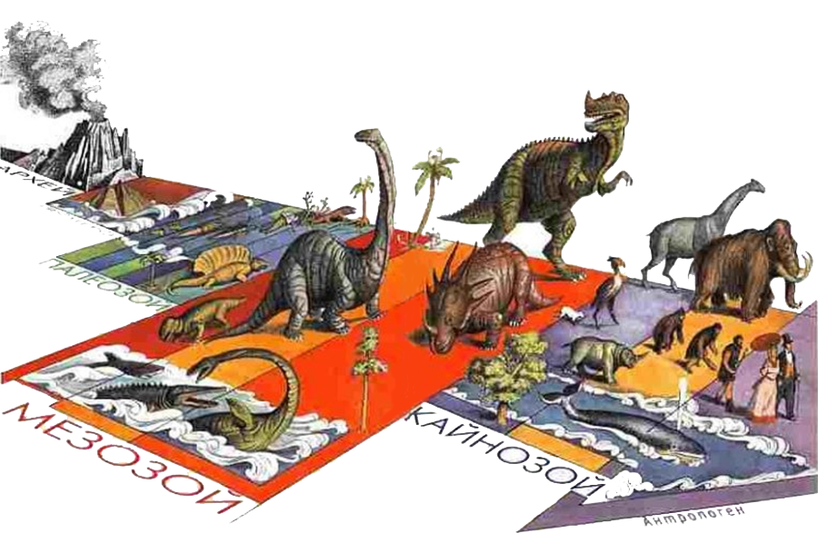

КАЙНОЗОЙСКАЯ

Это далекое прошлое планеты принято делить на части: эоны, эры и периоды.
Самую древнюю часть прошлого Земли до возникновения на ней жизни составляет архейская эра – период продолжительностью около 1 млрд лет, в течение которого шло формирование самой планеты от расплавленного шара, страдающего от постоянных бомбардировок поверхности метеорами и кометами до остывания и появления поверхности, континентов и океана жидкой воды. Наличие жидкой воды - являлось важнейшим условием возникновения жизни (zoí – жизнь). Самый продолжительный эон получил название криптозой (crypto – скрытый), то есть период «скрытой» жизни, протерозойской эры продолжительностью около 1 млрд лет.
Затем наступило время фанерозойского эона (φανερη – открытый, явный), длящийся по сей день. Он включает в себя палеозойскую, мезозойскую и кайнозойскую эры и относящихся к ним периодов (см. таблицу).
N.B. Данную таблицу нужно читать хронологически снизу – вверх!

Выясните, что означают по смыслу данные термины в переводе на русский язык.

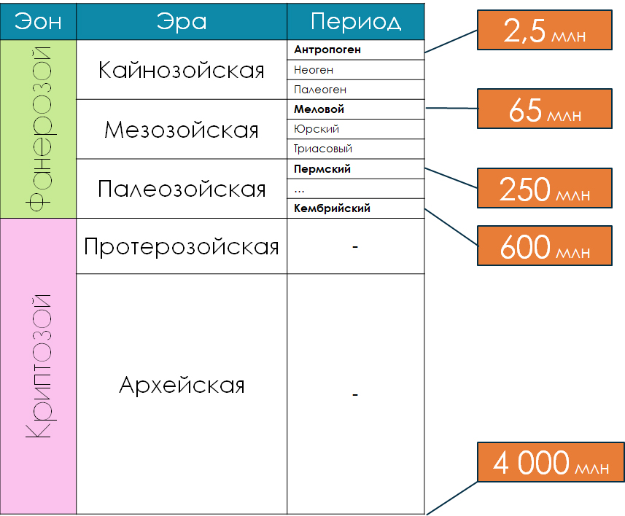

Выясните, какие ключевые события относятся к указанным на приведенной выше геохронологической таблице датам.

Таким образом, собственно к историческому времени следует отнести лишь небольшой период прошлого планеты, а именно последнюю часть
кайнозойской эры – антропогеновый период, возраст которого оценивается «всего лишь» в 2,5 млн. лет.

Но даже с началом антропогена (возникновения первых предков человека) - еще рано говорить о начале исторического периода. Этот этап от возникновения первых предков человека до появления первых цивилизаций принято называть доисторическим.

Собственно весь период прошлого человечества принято разделять на две неравномерных части: доистория (предыстория), исторический период (цивилизация).

Древнейшей формой организации жизни людей стал первобытнообщинный строй (2,5 млн – 6 тыс. лет до н.э.).
Он был наиболее длительной в истории человечества эпохой, причиной чего были очень медленные темпы развития общества на его первых этапах. Состоящий из нескольких стадий он растянулся на сотни тысяч лет.
Все стадии первобытнообщинного строя объединяет коллективный характер жизни людей, что обусловлено, видимо, большими трудностями выживания.
Общепринято разделение первобытного общества на периоды по основным материалам, которые использовались для орудий труда:
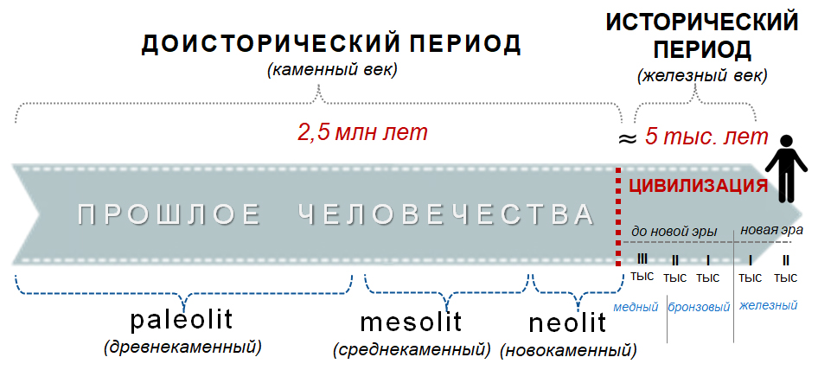

Выясните, каким приблизительным временным рамкам соответствуют каждый из указанных на схеме периодов. Так сколько же лет (приблизительно) насчитывает собственно исторический период? Сравните его длительность с продолжительностью жизни планеты.

Общим предком людей считается вид под названием австралопитек. Он возник примерно 3 млн лет назад и просуществовал более 1 млн. лет. Австралопитеки видимо были первыми обладателями специфичных белков, отвечающих за активность нейронов в мозге. От одного из видов австралопитека в итоге и произошёл Homo sapiens (человек разумный) около 2 млн лет назад.
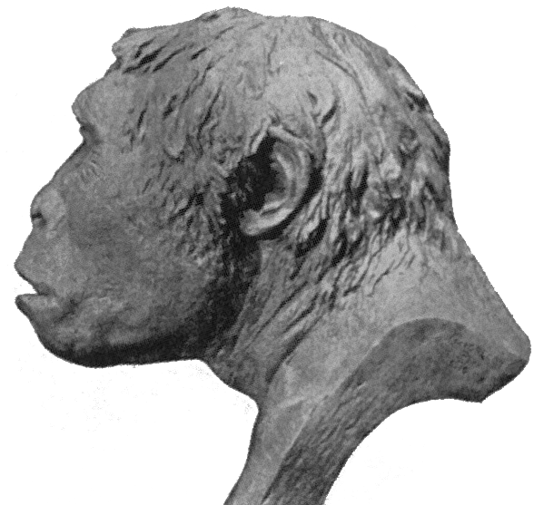
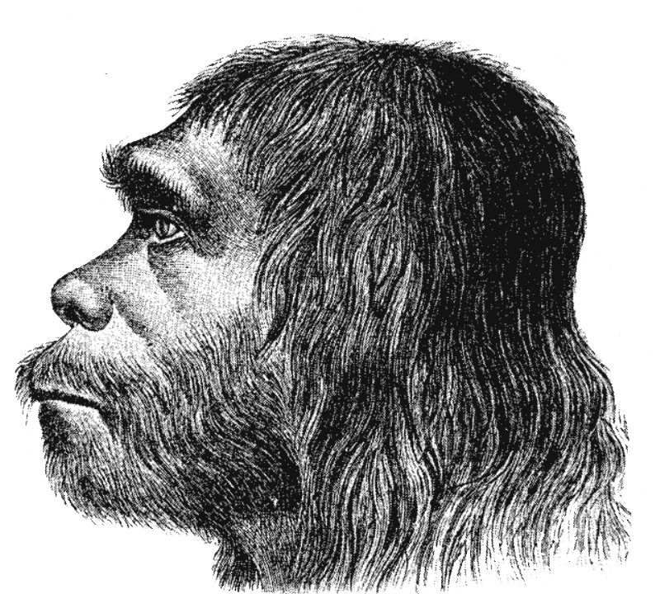

В эпоху нижнего палеолита появляется новый вид – питекантроп, просуществовавший около 900 тыс. лет. Ученые утверждают, что питекантропы умели изготавливать грубые каменные орудия – так называемые чопперы.
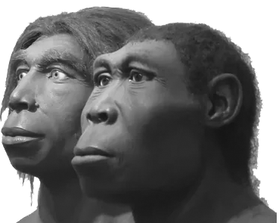
В конце палеолита, около 100 тыс. лет тому назад возник неандертальский человек. Неандертальцы, вероятно, уже научились добывать огонь. У неандертальцев, очевидно, появились уже первые зачатки религии.

Переход от раннего палеолита к позднему (40—35 тыс. лет тому назад) ознаменовался появлением кроманьонца - человека современного вида — homo sapiens. С его возникновением закончилась биологическая эволюция человека.

Переведите значение терминов: homo, homo habilis, homo sapiens

В период палеолита человек изготовлял орудия из кости и камня (весь период еще называют поэтому «каменный век»), которые являлись унифицированными орудиями труда (то есть использовались практически в любых операциях).
Затем начинается изготовление специализированных орудий – это ножи, проколки, скребла, составные орудия, например каменный топор.
В позднем палеолите возникает родовой строй. Основной ячейкой человеческого общества стала родовая община с общей собственностью на основные средства производства.
Продукты охоты, рыболовства и собирательства распределялись поровну между всеми членами рода. Авторитет старейшин рода основывался не на принуждении, а на традиции, уважении к опыту и умениям.

Люди позднего палеолита значительно усовершенствовали технику изготовления каменных орудий: они стали более разнообразными, иногда миниатюрными. Появились метательное копье и предшественник лука — копьеметалка, что намного повысило эффективность охоты. Возникло рыболовство: на стоянках этой эпохи неоднократно находили гарпуны и остатки рыбы.
Распространяются изделия из кости, в том числе иглы, что свидетельствует о появлении шитой одежды. Если в конце раннего палеолита появились первые примитивные жилища, то теперь люди уже строили землянки, а иногда и целые поселки из нескольких жилищ. Человек научился приспосабливаться к природе не биологически, а социально, защищаться от холода при помощи жилища и одежды. Эти достижения позволили людям значительно расширить пределы обитаемой части земного шара. Этому способствовало и потепление, вызванное отступлением ледника.

Поздний палеолит — время возникновения искусства. На многих стоянках находят женские статуэтки. Они свидетельствуют о культе женщины-матери, прародительницы рода. В позднем палеолите уже, несомненно, существует религия, прослеживается отчетливый погребальный обряд. В могилу порой клали некоторые вещи, которыми покойник пользовался при жизни. В этом — свидетельство возникновения представления о загробной жизни.

Таким образом, к концу палеолита человек научился не только добывать огонь и есть термически обработанную пищу, изготавливать сложные каменные и костяные орудия, шить одежду, строить жилища, охотиться и ловить рыбу, но и жить общественным строем с общественным сознанием и его важными формами — искусством и религией. Однако человек еще не знал ни керамики, ни металла, ни колеса, ни земледелия, ни скотоводства.
Важнейшим достижением следующей стадии каменного века — мезолита стало изобретение лука и стрел, что резко повысило производительность охоты. Теперь наряду с охотой облавной возникла и индивидуальная охота, не только на крупных стадных животных, но и на мелких. Появилась возможность создавать запасы пищи.

В эпоху мезолита человек сделал первые шаги и в направлении скотоводства. Началось приручение, а возможно, и одомашнивание животных. Так, в мезолите уже появились собаки, первые домашние животные. Не исключено, что в конце мезолита в отдельных районах были приручены свиньи, козы, овцы.
На смену каменному веку приходит краткий период энеолита (медно-каменный век), т.е. существования культур всё еще с каменным инвентарем, но уже с появлением первых медных орудий. Сначала в основе технологии изготовления медных орудий лежит такой способ обработки металлической руды как холодная ковка, а затем – литьё.

Как вы думаете, чем технология ковки отличается от литейных технологий. Какая из них сложнее?

Переход к неолиту и его продолжительность в разных районах Евразии существенно отличались друг от друга. Раньше всего он начался в Средней Азии (около 6 - 4 тыс. лет до н.э.). В лесной зоне России неолит продлился еще около двух тысяч лет, до 2 тыс. лет до н. э. В этом сказалась неравномерность развития разных регионов, связанная в первую очередь с природными условиями: теплый климат и плодородная почва создавали благоприятные условия для развития хозяйства.

В эпоху неолита начался переход к производящему хозяйству. Именно их потомки и заселили впоследствии территории. Их деятельность на протяжении последних 10 тысячелетий коренным образом изменила облик планеты.

Человечество за последние 10 тыс. лет, пожалуй, не сделало более важного прорыва, чем наши предки в неолите. Изменения, приведшие к становлению хозяйства производящего типа в период позднего неолита - получил название неолитической революции.

В ходе этих изменений человек открыл свойства различных материалов, научился возделывать землю и приручил (одомашнил) многие виды животных. Это привело к возникновению земледелия, скотоводства и ремесла. Успешное развитие сельскохозяйственного труда и ремесла, в свою очередь, привели к появлению так называемого прибавочного продукта (продукт "в излишке", который можно сохранить и использовать не только для первичной нужды в пропитании, но и для обмена на другие нужные продукты и вещи). Стремление производить больше прибавочного продукта привели к усложнению производственных отношений и к разделению труда, что существенно повысило его эффективность. Особенности в распределении результатов труда и развитие социальных отношений привели к возникновению неравенства и, в конечном итоге, к утверждению первых государств и цивилизации.

Таким образом:
1. занявшиеся сельхозтрудом люди стали вести оседлый образ жизни;
2. они радикально изменяя окружающую среду путем культивирования растений, ирригации, строительства дорог, поселений;
3. расширялись и усложнялись отношения между людьми, появилась торговля;
4. значительно выросла производительность труда.

Дайте самостоятельное определение понятию «производительность труда» Почему она так важна для развития?

Повышение производительности труда неизбежно вело к следующим изменениям:
1. увеличение численности населения;
- появление разделения труда;
- рост товарообмена и появление права собственности;
- появление первых социальных ограничений и законов;
- передача знаний из поколения в поколение (через письменность).

С ходом изменений, связанных с неолитической революцией аграрные общины стали заполнять Землю, как ранее до этого её заполняли охотники.
Сначала такие люди были влиятельны благодаря своим личным качествам, а затем власть вождей стала передаваться по наследству. Результатом этих процессов стало появление привилегированных слоев общества — вождей, жрецов.

Люди в это время жили родовым строем. Родовые общины были едиными и сплоченными. Все люди трудились сообща. Имущество тоже было общим. Орудия труда, большая хижина рода, вся земля, скот были общинной собственностью.
Никто из людей не мог самовольно в одиночку распоряжаться собственностью общины. Но вскоре произошло так называемое первое разделение труда (земледелие отделилось от скотоводства). Стал появляться ощутимый прибавочный продукт, и родовые общины начали делиться на семьи.

Каждая семья могла самостоятельно трудиться и кормить себя. Семьи требовали разделить всю общинную собственность на части, между семьями (частная собственность - от слова "часть").
Сначала частной собственностью стали орудия труда, скот, домашние вещи. Вместо одной большой хижины целого рода каждая семья стала строить для себя отдельное жилище. Жилье тоже стало частной собственностью семьи. Позднее в частную собственность перешла и земля.

Частная собственность принадлежит не всему коллективу, а только одному хозяину. Обычно таким хозяином был глава большой семьи. После смерти главы семьи хозяином становился его старший сын. Частная собственность пробуждает в людях интерес к труду.
Каждая семья понимала, что хорошая и сытая жизнь зависит только от трудолюбия членов семьи. Если семья упорно трудилась, весь урожай принадлежал ей. Поэтому люди стремились лучше обрабатывать пашню, заботливее ухаживать за скотом.
Иногда можно слышать утверждение, что частная собственность возникает из-за за человеческой жадности. Однако на самом деле частная собственность возникла только когда хозяйство стало развиваться, и когда появились запасы прибавочного продукта.
Родовые общины постепенно отмирали. Вместо них появились соседские общины (см. рисунок)

Внимательно рассмотрите рисунок, найдите и опишите отличия жизни родовой общины от соседской

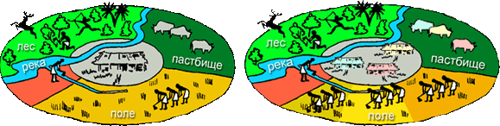

Рис. Схема организации трудовой деятельности в родовой (слева) и соседской (справа) общине (попробуйте сформулировать разницу).

В соседской общине люди постепенно забывали о своем общем когда-то родстве. Это не считалось главным. Теперь, как правило, работали не единым коллективом, хотя по-прежнему трудились добровольно и без принуждения. У каждой семьи в частной собственности была хижина с огородом, участок пашни, скот, орудия труда. Но общинная собственность сохранялась.
Например, реки и озера. Ловить рыбу мог каждый. Любой общинник делал это самостоятельно. Лодка и сеть были его частной собственностью, поэтому улов тоже становился частной собственностью. Лес был общинным владением, но убитые на охоте звери, собранные грибы, ягоды и хворост становились частной собственностью. Пастбищем пользовались сообща, каждое утро выгоняя на него скот. Но вечером каждая семья загоняла в хлев своих коров и овец. Но соседская община все-таки продолжала объединять людей.

Постепенно из комплекса таких отношений по производству и владению прибавочным продуктом возникло имущественное неравенство. Вожди и другие категории влиятельных общинников начали требовать приношений себе от рядовых членов. Захваченные в войнах между племенами пленные становились рабами.
Некоторые исследователи полагают, что племена охотников, не принявшие аграрного образа жизни, начали «охотиться» на сельские общины, отнимая еду и имущество. Так сложилась система производящих сельских общин и грабящих их дружин охотников. Вожди охотников постепенно перешли от грабежа к регулярным поборам (дани). Для самозащиты и защиты подданных от набегов конкурентов строились укреплённые города. Последним этапом догосударственного развития общества стала так называемая военная демократия.

Стали возникать вождества — политические образования (прототипы государств), включающие в себя несколько деревень или общин, объединенных под постоянной властью верховного вождя. Племена стали объединяться в союзы племен, которые постепенно стали преобразовываться в народности. Скорее всего, именно так возникли первые государства в Месопотамии, Древнем Египте и Древней Индии в конце 4 — начале 3 тысячелетия до н.

Подлинным переворотом в истории человечества было освоение металла. Переход к нему был долгим, сложным и не одновременным. Освоение металла стало возможным только на основе уже возникшего производящего хозяйства, при наличии некоторых, хотя бы минимальных избытков продуктов питания, чтобы часть времени можно было посвятить изготовлению металлических изделий.
Именно поэтому древние кузнечное дело и металлургия зародились в первую очередь в южных областях, где благодаря хорошим природным условиям раньше развивалось земледелие.
Первым металлом, использованным человеком, была медь. Сначала из нее изготовляли орудия труда и украшения методом холодной ковки, которой этот сравнительно мягкий металл легко поддается. Разумеется, эта медь не была химически чистой: в природных месторождениях медь, как правило, содержит определенные примеси — мышьяк, сурьму и т. д. Но это еще не искусственные сплавы, освоение которых было делом будущего.
Появление медных орудий активизировало обмен между племенами, ибо месторождения меди весьма неравномерно распределены по земному шару. Многие племена, использовавшие металл, жили далеко от его источников. Постоянный обмен приводил к существенным сдвигам в отношениях.

Вопросы для самоконтроля:
- Перечислите основные подходы к периодизации доисторического периода.
- Перечислите основные стадии антропогенеза с хронологией их возникновения.
- Охарактеризуйте понятие «родовой строй» и динамику его развития.
- В чем проявляется сущность неолитической революции?

